Hier bitte Deinen Namen und deine Adresse eintragen

An
Name Förderanstalt
(Name zuständige Person)
Straße Nummer
PLZ Ort

Ort und Datum

Betreff: Gesellschaftspolitisch wegweisende Fördermodelle jetzt

Sehr geehrter Herr/Frau…,

vor dem Hintergrund der Corona-Pandemie wurden viele neue Förderprogramme ins Leben gerufen, worüber wir uns sehr freuen. Weitere dringend erforderliche Fördermaßnahmen sind in Planung. Uns ist bewusst, dass es nicht einfach ist, Gelder schnell, gerecht und sinnvoll zu verteilen. Mit diesem Anschreiben möchten wir Sie dabei unterstützen, bei der weiteren Vergabe von Fördermitteln innovative und gesellschaftspolitisch wegweisende Schritte zu gehen.
Als innovativ und gesellschaftspolitisch wegweisend erscheinen uns Fördermodelle, die die besonderen Bedürfnisse von künstlerisch tätigen Frauen* und Müttern* berücksichtigen. Diese Gruppe ist von der Corona-Krise in besonderer Weise betroffen. Der jährliche Gleichstellungsbericht des Weltwirtschaftsforums hat ergeben, dass die Pandemie die Gleichstellung der Geschlechter grundlegend beeinflusst und jahrelange Fortschritte rückgängig gemacht hat. Denn Haushalt und Kinder- oder Seniorenbetreuung blieben überproportional an Frauen* hängen - auf Kosten ihrer Karriere. Laut der Studie „Männer und Frauen im Kulturmarkt“ von 2020 besteht zudem nach wie vor ein erschreckend großer Unterschied im Einkommen von Künstlerinnen* aller Sparten im Vergleich zu ihren männlichen* Kollegen. Auch der Zugang zu individueller und projektbezogener Förderung ist nicht geschlechtergerecht. Dies gilt gleichermaßen für Arbeits- oder Aufenthaltsstipendien, dotierte Preise und Auszeichnungen, sowie die Verwirklichung von Projekten durch finanzielle Zuschüsse. Insgesamt trägt die Corona-Pandemie zu einer Retraditionalisierung der Geschlechterverhältnisse in den Künsten bei.
Als fördernde Institution haben Sie die Möglichkeit, bewusst diesen Missständen entgegenzuwirken und Care-Taker aktiv zu unterstützen. Mit klugen Fördermodellen können Sie so dazu beitragen, den Gender Show Gap, Gender Pay Gap und die Altersarmut unter Künstlerinnen* zu beseitigen!
Nachfolgend machen wir Ihnen deshalb konkrete Vorschläge, wie Sie Ihre Fördermodelle den Bedürfnissen von uns Künstlerinnen* anpassen können:

- Gendergerechte Verteilung der Fördermittel

Wir möchten Sie bitten, darauf zu achten, dass Ihre Fördergelder gendergerecht verteilt werden.
- Fördergelder müssen zu mindestens 50% an Frauen* gehen.
- Ausnahme: Da Frauen* in Stadt- und Staatstheatern dramatisch unterrepräsentiert sind und dadurch in die Freie Szene abgedrängt werden, arbeiten dort mehr Frauen* als Männer*. Deshalb sollte die Vergabe der Fördergelder für die freie Theaterszene den Prozentsatz der Einreichungen widerspiegeln, die Männer*, Frauen* und nicht-binäre Menschen gemacht haben. (Beispiel: Wenn 60% Frauen*, 30% Männer* und 10% nicht-binäre Menschen Anträge eingereicht haben, sollte die Förderung auch an 60% Frauen*, 30% Männer* und 10% nicht-binäre Menschen gehen.)
- Dotierte Preise und Auszeichnungen müssen zu 50 % an Frauen* gehen.
- Jurys und Auswahlgremien, die durch öffentliche Mittel finanziert werden, müssen geschlechtergerecht besetzt werden; Ziel ist es, Parität herzustellen.

- TakeCare auch für Care-Taker

Viele Stipendien und Förderungen richten sich nur an junge Künstler:innen. Der Zeitraum, in dem Frauen* Kinder bekommen können, korreliert dabei mit dem Zeitraum, der dafür vorgesehen ist, sich als Künstlerin* zu etablieren. Viele Eltern oder auch Menschen, die sich um alte oder kranke Angehörige kümmern, fallen beim Wiedereinstieg in den Beruf durch das Raster der Förderkriterien. Es darf nicht sein, dass Menschen wegen ihrer Elternschaft, oder weil sie andere Care-Arbeit leisten, disqualifiziert werden.

Wir schlagen deshalb vor:
- Altersbeschränkungen generell abzuschaffen, da sie Menschen, die Care-Arbeit leisten, benachteiligen und zudem grundsätzlich altersdiskriminierend sind. Das Gleiche gilt für auf den Studienabschluss bezogene Bewerbungszeiträume.
- Wenn Förderkriterien eine gewisse Anzahl von bereits mit Landes- oder Bundesmitteln geförderten Projekten vorgeben, sollten Menschen, die Care-Arbeit geleistet haben, auch auf Projekte vor der Karriere-Unterbrechung zurückgreifen dürfen.
- Außerdem sollte die Tatsache, dass jemand Care-Arbeit geleistet und deshalb Lücken in der Vita hat, nicht zum Nachteil gereichen.
- Kinderbetreuungs- und/oder Pflegekosten sowie Reisekosten für mitreisende Kinder sollten ins Budget eines Projektes aufgenommen werden dürfen - anderenfalls bleibt häufig nach Abzug der Kosten kaum etwas von der Gage des/der Künstler:in übrig. Bei fest dotierten Förderungen sollten Care-Taker einen Betreuungs-Aufschlag von 10 % erhalten.

- Care-Takern den Wiedereinstieg in den Beruf ermöglichen

Nach häufig hervorragenden Studienleistungen und einem vielversprechenden Start ins Berufsleben verschwinden viele Künstlerinnen*, sobald sie Mutter geworden sind, für immer von der Bildfläche. Ein Wiedereinstieg in den Beruf wird häufig dadurch verhindert, dass sie mit Künstler:innen konkurrieren, die jahrelang ihre Karriere vorantreiben konnten und sich deshalb in einem klaren Wettbewerbsvorteil befinden. Dabei sind die Betreuung von Kindern und die Pflege kranker Menschen nicht nur gesellschaftlich unabdingbare Leistungen, sondern auch wichtige und zutiefst menschliche Erfahrungen, die nicht nur für die einzelne Person, sondern auch für die Kunst sehr bereichernd sein können.

Wir schlagen deshalb vor:
- Eine Förderung extra für Menschen, die nachweislich Care-Arbeit geleistet haben und wieder in den Beruf einsteigen wollen. Richtlinie bei Eltern: mindestens 8 Monate Elterngeld-Bezug (ein Kindergeldbescheid oder eine Geburtsurkunde geben keine Auskunft darüber, ob jemand auch wirklich Care-Arbeit geleistet hat). Bei Menschen, die andere Care-Arbeit, wie z.B. die Pflege alter oder kranker Angehöriger leisten, kann der Nachweis z.B. über das Dokument „Bestellung zur Betreuer:in“ erfolgen.
- Diese Förderung soll ein Budget bereitstellen, mit dem Künstler:innen dort wieder anknüpfen können, wo sie aufgehört haben. Sie dürfen keinesfalls auf das Budgetniveau einer/s Berufsanfänger:in* zurückgestuft werden.
- Auch hier sollte in die Höhe der bereitgestellten Fördersumme Geld für eine Kinderbetreuung sowie Reisekosten für Kinder oder Pflegekosten einkalkuliert werden dürfen._

- Kinderfreundliche Stipendien
Viele Förderungen setzen einen teils mehrwöchigen Aufenthalt an einem anderen Ort voraus. Oft ist es verboten, Kinder mitzunehmen und eine Kinderbetreuung ist meist nicht vorgesehen. Künstler:innen mit Kind können deshalb einen Großteil der bestehenden Fördermöglichkeiten nicht nutzen.

Wir schlagen deshalb vor:
- Kinder sollten in Ausschreibungen bewusst nicht als Störfaktor, sondern als wertvolle Mitglieder der Gesellschaft wahrgenommen werden, die mit ihrer Lebendigkeit und Neugierde eine Bereicherung in einer Künstler:innenbiographie darstellen.
- Die Residenzbedingungen sollten Eltern, Kinder und ihre Bedürfnisse mit berücksichtigen und sie keinesfalls ausschließen.
- Reise- und Betreuungskosten für Kinder sollten übernommen und Unterstützung bei der Organisation einer Kinderbetreuung vor Ort angeboten werden.
- Wenn ein:e Künstler:in sich entschließt, das Stipendium ohne Kinder anzutreten, sollten Residenzverpflichtungen wie zeitlich festgelegte Aufenthaltsbestimmungen für Care-Taker gelockert werden oder Besuche erlaubt werden, um Treffen mit den Kindern zu ermöglichen.
- Sollte ein Stipendium auf Grund einer nach erfolgreicher Bewerbung oder während des Förderzeitraums aufkommenden Schwangerschaft nicht in vollem Umfang wahrnehmbar sein, so muss die Möglichkeit zur Wiederaufnahme des Stipendiums zu einem späteren Zeitpunkt gewährt werden.
- Wir wünschen uns die Schaffung von explizit für Künstler:innen mit Kind(ern) angelegten Stipendien, damit auch Eltern von Schulkindern, für die ein Ortswechsel nicht machbar ist, nicht ausgeschlossen werden.
- Zudem brauchen wir mehr Ausschreibungen ortsungebundener Stipendien (z.B. digitale Residenzen).

- Veröffentlichung von Förderentscheidungen

Grundsätzlich schließen wir uns der Forderung des Deutschen Kulturrates an, dass öffentlich finanzierte Einrichtungen der individuellen Künstler:innenförderung über die Gewichtung ihrer Förderung von Frauen* und Männern* bzw. aller Geschlechter Auskunft geben und dabei auch den Faktor Fördersumme ausweisen sollen.
Sie können in besonderer Weise durch Ihre Fördermodelle zum Erreichen des verfassungsrechtlichen Ziels der Gleichstellung von Mann* und Frau* bzw. aller Geschlechter aktiv beitragen. Wir freuen uns, wenn Sie gerade vor dem Hintergrund der Corona-Pandemie mit großer Sichtbarkeit innovative und gesellschaftspolitisch wegweisende Förderprogramme auf den Weg bringen.

Melden Sie sich gerne bei uns, wenn Sie Fragen zu unseren Vorschlägen haben!

Mit Vorfreude auf Ihre Antwort verbleibe ich mit herzlichen Grüßen,

Dein Name

Eine Aktion von Pro Quote Bühne e.V. mit der Unterstützung von:

- PRO QUOTE FILM
- kunst+kind berlin
- Mehr Mütter für die Kunst.
- Kunst und Kind München
- Yaya Netzwerk
- Other Writers Need to Concentrate e.V.
- Writing with CARE/RAGE
- Theaterautor:innen-Netzwerk
- Dramaturgie-Netzwerk
- Bündnis für eine gerechte Kunst- und Kulturarbeit, Baden-Württemberg
- Aktionsbündnis fair share! Sichtbarkeit für Künstlerinnen
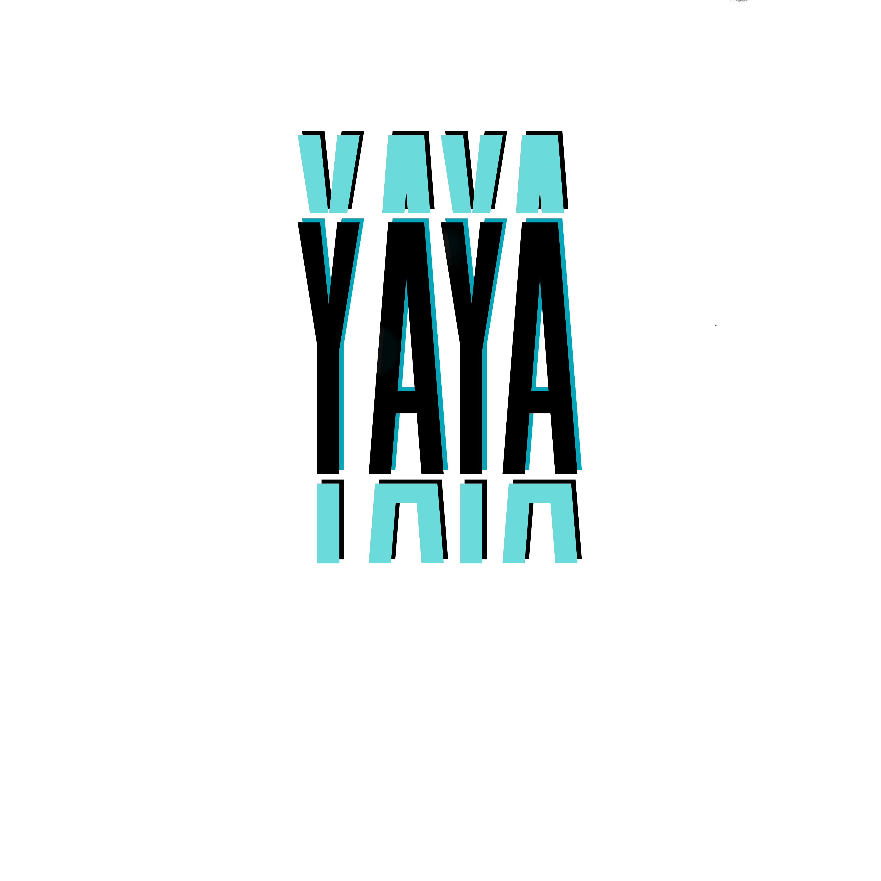
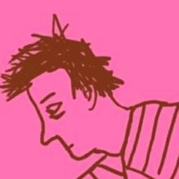
- Frauenmuseum Berlin
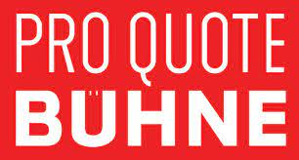
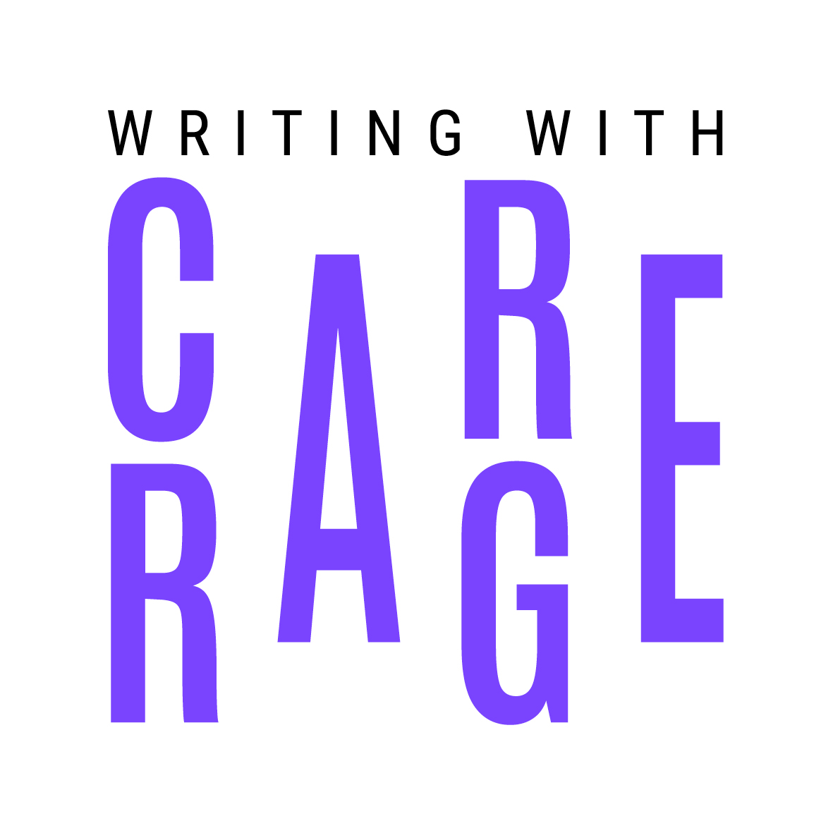
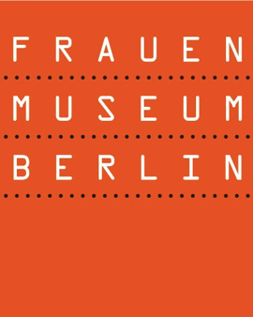
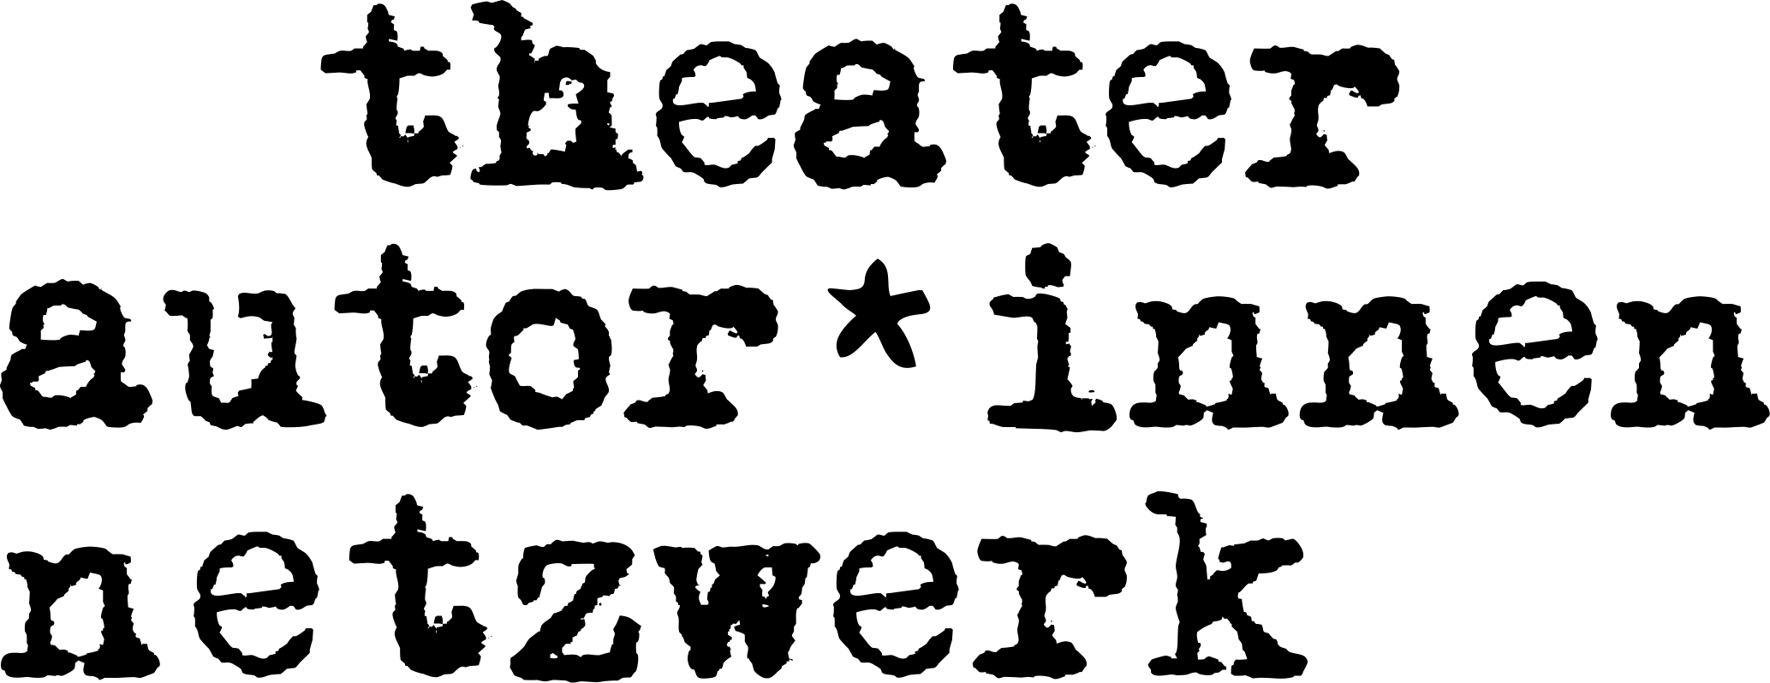
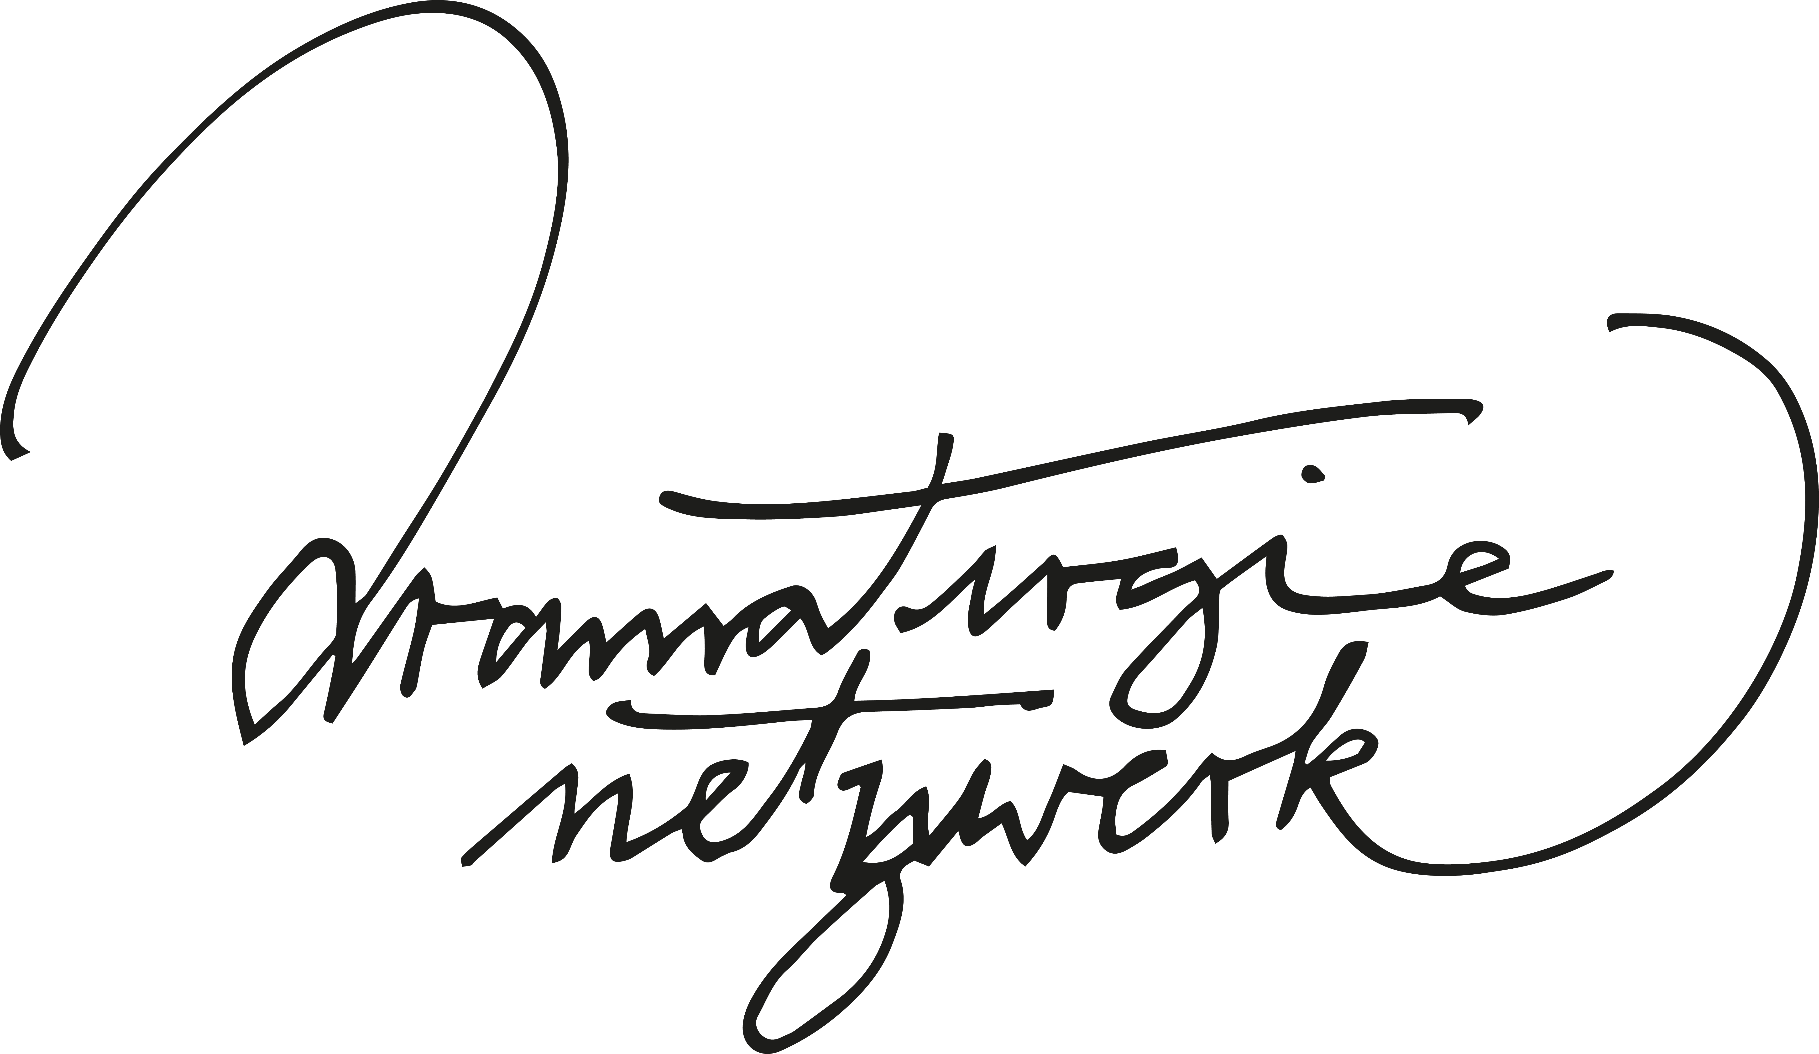

https://www.weforum.org/reports/global-gender-gap-report-2021

